L’intercommunalité, où en est-on ?
Par Henri BURGOS
La réforme des collectivités territoriales (loi du 16 décembre 2010)
Elle impose des modifications qui pour l’arrondissement de Vendôme se résument ainsi :
- Les Communautés du Pays de Vendôme, CPV, et du Vendômois Rural, CVR ne peuvent pas demeurer en l’état du fait de la non continuité territoriale.
- Les Communes libres, Faye, Rocé, Villetrun et Villiers-sur-Loir doivent intégrer une Intercommunalité.
- Les Communautés des Coteaux de la Braye (Savigny) et du Perche Vendômois (Droué) inférieures à 5000 habitants doivent se rapprocher d’autres communautés ou Communes pour dépasser ce seuil de 5000 h.
Le préfet après consultation des présidents de communes et des Maires a élaboré une première proposition (appelé SDCI) qui correspond à un découpage de l’arrondissement de Vendôme en 3 communautés :
- Scot + Beauce-et-Gatine ; dans le Scot on retrouve la CPV, la CVR et les 4 Communes libres dont Villiers-sur-Loir (cette Interco regroupe 40 Communes - 41 056 Hab.)
- Pays De Ronsard + Coteaux De La Braye ; autour de Montoire, Savigny (26 Communes - 13 579 Hab.)
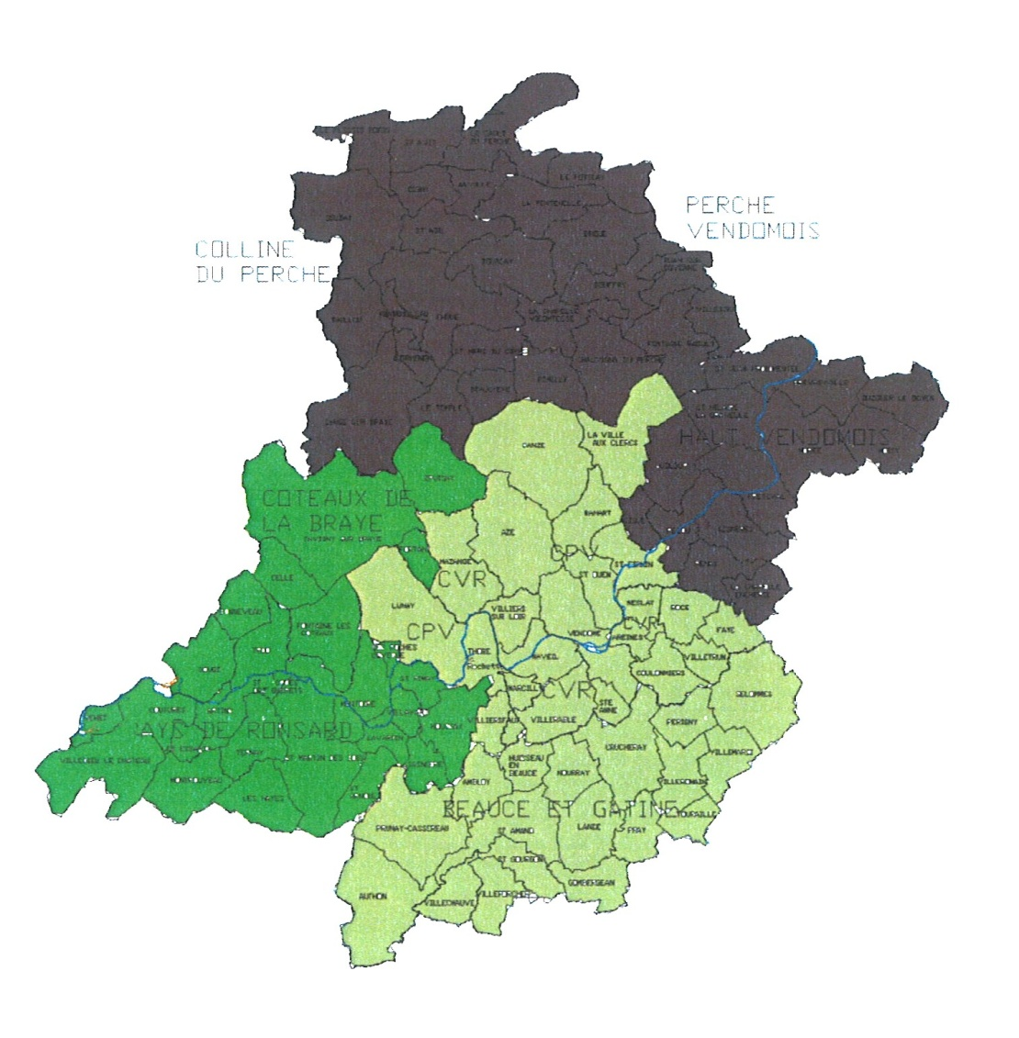
- Perche Vendomois + Collines Du Perche + Haut Vendomois ; autour de Mondoubleau, Droué, Morée (39 Communes – 15 393 Hab.)
Cette proposition, SDCI
. Intègre dans la Communauté du Vendômois les Communes comprises dans un rayon d’environ 15 km autour de Vendôme.
. Elle laisse à l’écart certaines Communautés qui font partie de notre Bassin de Vie (Communautés du Haut Vendômois, du Pays de Ronsard en particuliers…)
. La population regroupée 41056 est très proche des 50 000 hab. qui permettrait d’avoir le statut de Communauté d’Agglomération, plus intéressant pour le poids économique et pour les dotations, il donnerait également plus d’importance dans le département.

A noter que dans cette étape, on ne définit que le territoire, les compétences seront définies ultérieurement par l’Intercommunalité constituée.
Découpage de l’arrondissement en 3 Communautés

Le Schéma Départemental doit être approuvé par les Communes et les Syndicats inclus dans le périmètre d’ici la mi-juillet ; dans le cas d’un refus de ces assemblées, il doit être motivé avec une contre-proposition.
Ensuite la CDCI (Commission départementale de Coopération Intercommunale) doit étudier le Schéma Départemental et les contre-propositions des assemblées, elle émet des recommandations qui peuvent être exécutoires si votées aux deux tiers des voix, la CDCI remet sa copie fin d’année 2011.
Le Préfet après arbitrage avec les diverses instances, arrêtera le découpage territorial courant 2012 (butée juin 2013).
Compte tenu des périmètres envisagés, la Commune de Villiers disposera d’un siège au Conseil Communautaire.

